LAPORAN PRAKTIKUM KEAMANAN CLOUD
VIRTUALISASI DAN INSTALASI PROXMOX VIRTUAL ENVIRONMENT (VE)
PADA ORACLE VIRTUALBOX MELALUI MEKANISME NESTED VIRTUALIZATION


Disusun oleh:
Nama | : Ahmad Bima Ahsan
NIM | : 2402005
Kelas | : TI 4A

PROGRAM STUDI TEKNIK INFORMATIKA
POLITEKNIK PURBAYA KABUPATEN TEGAL
2026

KATA PENGANTAR
Puji syukur penulis ucapkan atas terselesaikannya laporan praktikum ini, yang disusun sebagai bagian dari pelaksanaan Tugas Praktikum 1 pada mata kuliah Praktikum Keamanan Cloud, dengan topik virtualisasi dan instalasi Proxmox Virtual Environment (VE) pada Oracle VirtualBox menggunakan pendekatan nested virtualization.
Laporan ini secara khusus membahas tahapan instalasi Proxmox VE, mulai dari persiapan mesin virtual host, konfigurasi jaringan manajemen pada saat instalasi, proses instalasi paket sistem, hingga verifikasi awal bahwa server Proxmox VE telah berhasil berjalan dan dapat diakses, baik melalui console berbasis teks maupun antarmuka web. Pembahasan mengenai pengelolaan mesin virtual secara lanjutan, kontainer LXC, dan konfigurasi jaringan tingkat lanjut disusun secara terpisah dalam laporan praktikum lain sesuai dengan pembagian tugas yang diberikan oleh dosen pengampu.
Penulis menyadari bahwa laporan ini masih memiliki kekurangan, baik dari segi teknis maupun penyajian. Oleh karena itu, kritik dan saran yang membangun sangat diharapkan demi penyempurnaan laporan pada kesempatan berikutnya. Akhir kata, penulis mengucapkan terima kasih kepada dosen pengampu mata kuliah Praktikum Keamanan Cloud atas bimbingan yang telah diberikan selama proses praktikum dan penyusunan laporan ini.

Tegal, Juni 2026
Penulis

DAFTAR ISI

KATA PENGANTAR 2
DAFTAR ISI 3
BAB I PENDAHULUAN 5
1.1 Latar Belakang 5
1.2 Rumusan Masalah 6
1.3 Tujuan Praktikum 7
1.4 Manfaat Praktikum 7
1.5 Batasan Praktikum 8
BAB II DASAR TEORI 9
2.1 Virtualisasi 9
2.2 Hypervisor: Tipe 1 dan Tipe 2 9
2.3 Proxmox Virtual Environment (VE) 10
2.4 Arsitektur dan Komponen Proxmox VE 11
2.5 Nested Virtualization 11
2.6 Konsep Dasar Jaringan pada Instalasi Proxmox VE 12
2.7 Keamanan pada Layanan Cloud Berbasis Proxmox VE 12
BAB III ALAT DAN BAHAN 14
3.1 Perangkat Keras 14
3.2 Perangkat Lunak 14
3.3 Spesifikasi Lingkungan Praktikum 14
BAB IV LANGKAH-LANGKAH PRAKTIKUM 15
4.1 Persiapan Virtual Machine pada Oracle VirtualBox 15
4.2 Konfigurasi Management Network pada Proxmox VE Installer 17
4.3 Proses Instalasi Paket Proxmox VE 18
4.4 Verifikasi Status Mesin Virtual melalui VirtualBox Manager 19
4.5 Login dan Verifikasi Sistem melalui Console (noVNC) 19
4.6 Mengakses Proxmox Web Management Interface 20
4.7 Verifikasi Akhir Fungsi Hypervisor 20
BAB V HASIL DAN PEMBAHASAN 22
5.1 Hasil Praktikum 22
5.2 Pembahasan 22
5.3 Analisis Keberhasilan Nested Virtualization 23
5.4 Kendala dan Solusi 24
BAB VI PENUTUP 25
6.1 Kesimpulan 25
6.2 Saran 26
DAFTAR PUSTAKA 27

BAB I
PENDAHULUAN

1.1 Latar Belakang
Perkembangan teknologi informasi pada satu dekade terakhir menuntut efisiensi dalam pengelolaan infrastruktur server, baik dari segi biaya investasi perangkat keras (capital expenditure), ruang fisik data center, konsumsi daya listrik, maupun fleksibilitas pengelolaan sumber daya komputasi. Kebutuhan ini semakin meningkat seiring dengan pertumbuhan jumlah layanan digital yang harus dijalankan secara paralel oleh sebuah organisasi, baik berupa aplikasi web, basis data, layanan jaringan, maupun sistem pendukung lainnya.
Salah satu solusi yang banyak diadopsi untuk menjawab kebutuhan tersebut adalah teknologi virtualisasi, yaitu teknik yang memungkinkan satu unit perangkat keras fisik untuk menjalankan beberapa sistem operasi secara bersamaan dalam bentuk mesin virtual (Virtual Machine atau VM) yang terisolasi satu sama lain. Dengan virtualisasi, satu server fisik dapat dimanfaatkan secara maksimal untuk menjalankan banyak beban kerja (workload) sekaligus, sehingga rasio utilisasi perangkat keras menjadi lebih tinggi dibandingkan dengan pendekatan satu server fisik untuk satu layanan (dedicated server).
Proxmox Virtual Environment (Proxmox VE) merupakan salah satu platform virtualisasi open source berbasis sistem operasi Debian yang banyak digunakan, baik dalam skala enterprise untuk kebutuhan produksi maupun dalam lingkungan akademik untuk kebutuhan pembelajaran dan eksperimen. Proxmox VE mendukung dua jenis teknologi virtualisasi secara terintegrasi dalam satu platform, yaitu KVM (Kernel-based Virtual Machine) untuk full virtualization dan LXC (Linux Container) untuk virtualisasi berbasis container, serta dilengkapi dengan antarmuka manajemen berbasis web yang memudahkan proses administrasi tanpa harus selalu mengandalkan command line interface.
Dalam pelaksanaan praktikum mata kuliah Keamanan Cloud, mahasiswa dituntut untuk memahami secara langsung proses instalasi dan konfigurasi platform virtualisasi sebagai fondasi sebelum mempelajari topik-topik lanjutan seperti pengelolaan mesin virtual, pengelolaan container, konfigurasi jaringan virtual, hingga aspek keamanan pada infrastruktur cloud. Oleh karena keterbatasan ketersediaan perangkat keras fisik khusus yang dapat dijadikan satu unit server tersendiri untuk setiap mahasiswa, instalasi Proxmox VE pada praktikum ini tidak dilakukan secara langsung pada perangkat keras (bare-metal), melainkan dijalankan di dalam sebuah mesin virtual menggunakan Oracle VirtualBox. Teknik ini dikenal dengan istilah nested virtualization, yaitu menjalankan satu hypervisor di dalam hypervisor lainnya, sehingga praktikum tetap dapat dilakukan secara simulatif tanpa mengganggu sistem operasi utama pada laptop atau komputer yang digunakan oleh mahasiswa.
Laporan ini secara khusus menyusun dan mendokumentasikan rangkaian kegiatan Praktikum 1, yaitu Praktikum Virtualisasi dan Instalasi Proxmox, sebagaimana tercantum dalam lembar tugas praktikum yang diberikan oleh dosen pengampu. Pembahasan difokuskan pada proses instalasi Proxmox VE dari awal hingga server dapat diakses dan diverifikasi berfungsi dengan baik sebagai sebuah hypervisor.

1.2 Rumusan Masalah
- Bagaimana mempersiapkan mesin virtual pada Oracle VirtualBox agar dapat digunakan sebagai host untuk instalasi Proxmox VE melalui mekanisme nested virtualization?
- Bagaimana melakukan konfigurasi jaringan manajemen (management network) pada saat proses instalasi Proxmox VE agar server dapat diakses setelah instalasi selesai?
- Bagaimana proses instalasi paket-paket dasar Proxmox VE berlangsung dan parameter apa saja yang memengaruhi keberhasilannya?
- Bagaimana melakukan verifikasi bahwa Proxmox VE telah terinstal dan berjalan dengan baik, baik melalui console maupun melalui antarmuka web?
- Apa saja kendala umum yang dapat terjadi selama proses instalasi pada lingkungan nested virtualization, dan bagaimana solusi penanganannya?

1.3 Tujuan Praktikum
- Memahami konsep dasar virtualisasi, jenis-jenis hypervisor, dan konsep nested virtualization.
- Melakukan instalasi Proxmox Virtual Environment (VE) pada Oracle VirtualBox sebagai bentuk simulasi server hypervisor.
- Melakukan konfigurasi jaringan (management network) pada saat instalasi Proxmox VE agar server dapat diakses melalui antarmuka manajemen.
- Memverifikasi keberhasilan instalasi Proxmox VE melalui console berbasis teks (noVNC) maupun melalui web interface.
- Mengidentifikasi parameter konfigurasi perangkat keras virtual (CPU, RAM, storage, akselerasi) yang dibutuhkan agar nested virtualization dapat berjalan dengan baik.
- Mendokumentasikan seluruh proses instalasi secara sistematis sebagai bahan evaluasi dan pembelajaran lebih lanjut.

1.4 Manfaat Praktikum
- Mahasiswa memperoleh pengalaman praktis dalam melakukan instalasi dan konfigurasi awal platform virtualisasi Proxmox VE, yang merupakan keterampilan dasar dalam pengelolaan infrastruktur cloud dan data center.
- Mahasiswa memahami alur konfigurasi jaringan dasar pada sebuah hypervisor sebelum mempelajari topik jaringan virtual yang lebih kompleks.
- Mahasiswa mampu menerapkan konsep nested virtualization sebagai solusi simulasi server pada lingkungan dengan keterbatasan perangkat keras fisik, sehingga praktikum tetap dapat dilaksanakan secara mandiri menggunakan laptop pribadi.
- Hasil praktikum dapat dijadikan dasar pembelajaran lanjutan mengenai administrasi server, pengelolaan mesin virtual, pengelolaan container LXC, serta konfigurasi jaringan dan keamanan pada platform Proxmox VE.

1.5 Batasan Praktikum
Agar pembahasan dalam laporan ini lebih terarah dan sesuai dengan pembagian tugas yang diberikan oleh dosen pengampu, maka ruang lingkup pembahasan dibatasi sebagai berikut:
- Praktikum dilaksanakan menggunakan pendekatan nested virtualization, yaitu Proxmox VE diinstal di dalam mesin virtual Oracle VirtualBox, bukan pada perangkat keras fisik secara langsung (bare-metal).
- Pembahasan difokuskan pada proses instalasi Proxmox VE, mulai dari persiapan mesin virtual host, konfigurasi jaringan manajemen pada saat instalasi, proses instalasi paket, hingga verifikasi awal keberhasilan instalasi.
- Pembuatan satu mesin virtual sederhana (VM 101 dengan Debian 13) dilakukan semata-mata sebagai bentuk verifikasi akhir bahwa Proxmox VE telah berfungsi sebagai hypervisor, bukan sebagai pembahasan utama pengelolaan VM secara lanjutan.
- Topik pengelolaan mesin virtual secara lanjutan (start/stop, clone, snapshot, migrasi), pengelolaan container LXC, serta konfigurasi jaringan virtual tingkat lanjut (bridge tambahan, VLAN, firewall) disusun pada laporan praktikum yang berbeda sesuai pembagian tugas praktikum.

BAB II
DASAR TEORI

2.1 Virtualisasi
Virtualisasi adalah teknologi yang memungkinkan satu unit perangkat keras fisik (host) untuk dibagi menjadi beberapa lingkungan komputasi independen yang disebut mesin virtual (Virtual Machine). Setiap mesin virtual memiliki sistem operasi, aplikasi, dan resource (CPU, RAM, storage, network) yang terisolasi satu sama lain, meskipun berjalan pada perangkat keras fisik yang sama. Teknologi ini dikelola oleh sebuah perangkat lunak yang disebut hypervisor, yang bertugas mengalokasikan dan mengatur penggunaan resource fisik kepada masing-masing mesin virtual secara adil dan aman.
Secara umum, virtualisasi memberikan beberapa keuntungan, antara lain peningkatan efisiensi penggunaan perangkat keras, kemudahan dalam melakukan backup dan restore karena mesin virtual dapat direpresentasikan dalam bentuk file, fleksibilitas dalam melakukan scaling resource, serta isolasi yang membuat kegagalan pada satu mesin virtual tidak secara langsung berdampak pada mesin virtual lain di host yang sama.

2.2 Hypervisor: Tipe 1 dan Tipe 2
Berdasarkan cara instalasinya, hypervisor dapat dibedakan menjadi dua jenis utama, yaitu hypervisor tipe 1 (bare-metal hypervisor) yang terinstal langsung pada perangkat keras tanpa memerlukan sistem operasi host, dan hypervisor tipe 2 (hosted hypervisor) yang terinstal sebagai aplikasi di atas sistem operasi host yang sudah berjalan.
Aspek | Hypervisor Tipe 1 | Hypervisor Tipe 2
Instalasi | Langsung di atas perangkat keras (bare-metal) | Di atas sistem operasi host yang sudah berjalan
Performa | Lebih tinggi, overhead minimal | Lebih rendah karena melalui sistem operasi host
Contoh | Proxmox VE, VMware ESXi, Microsoft Hyper-V | Oracle VirtualBox, VMware Workstation
Penggunaan umum | Data center, server produksi | Komputer pribadi, lingkungan pengembangan/uji coba
Tabel 2.1 Perbandingan Hypervisor Tipe 1 dan Tipe 2

2.3 Proxmox Virtual Environment (VE)
Proxmox Virtual Environment adalah platform manajemen server sumber terbuka yang lengkap untuk virtualisasi tingkat enterprise. Platform ini mengintegrasikan secara erat hypervisor KVM dan Linux Containers (LXC), serta fungsi penyimpanan dan jaringan berbasis perangkat lunak, dalam satu sistem. Dengan antarmuka pengguna berbasis web yang terintegrasi, administrator dapat dengan mudah mengelola mesin virtual dan kontainer, ketersediaan tinggi untuk klaster, serta alat pemulihan bencana yang telah disertakan.
Beberapa karakteristik utama Proxmox VE antara lain:
- Bersifat open source dengan kode sumber dirilis di bawah lisensi GNU Affero General Public License (AGPL).
- Memiliki RESTful Web API berbasis Resource-Oriented Architecture (ROA) dengan definisi API deklaratif menggunakan JSON Schema, sehingga memudahkan integrasi dengan tools manajemen pihak ketiga.
- Mendukung role-based permission management yang dipadukan dengan berbagai sumber autentikasi eksternal, sehingga menghasilkan lingkungan yang aman dan stabil.
- Mendukung virtual appliances, yaitu aplikasi yang sudah terpasang sebelumnya (pre-installed) dan dapat langsung digunakan dalam waktu singkat.
- Mendukung dua model virtualisasi sekaligus dalam satu platform, yaitu full virtualization melalui KVM dan virtualisasi container melalui LXC.
Proxmox VE dapat diakses dan dikelola melalui antarmuka berbasis web (Proxmox Web Management Interface) pada port 8006, sehingga administrator dapat melakukan manajemen mesin virtual tanpa harus mengakses server secara langsung melalui command line. Berkas instalasi (ISO) Proxmox VE dapat diperoleh melalui situs resmi Proxmox (https://enterprise.proxmox.com/iso/proxmoxve_8.4-1.iso), dengan dokumentasi lengkap tersedia pada Proxmox VE Administration Guide (https://pve.proxmox.com/pve-docs/pve-admin-guide.pdf).

2.4 Arsitektur dan Komponen Proxmox VE
Secara arsitektur, Proxmox VE dibangun di atas sistem operasi Debian GNU/Linux dengan kernel yang telah dimodifikasi untuk mendukung KVM secara optimal. Beberapa komponen penting dalam arsitektur Proxmox VE antara lain:
- pve-manager — komponen inti yang menyediakan antarmuka web, REST API, dan logika manajemen cluster.
- QEMU/KVM — mesin virtualisasi yang digunakan untuk menjalankan mesin virtual (full virtualization).
- LXC (Linux Container) — mesin virtualisasi ringan berbasis container yang berbagi kernel dengan host.
- pmxcfs — sistem berkas konfigurasi cluster (cluster filesystem) yang menyimpan konfigurasi seluruh node dalam satu cluster secara terdistribusi.
- Storage plugins — mendukung berbagai jenis backend penyimpanan seperti Local, LVM, ZFS, Ceph, dan NFS.
- Software-Defined Network (SDN) — modul jaringan virtual yang dapat dikonfigurasi melalui Linux Bridge, VLAN, maupun OVS.

2.5 Nested Virtualization
Nested virtualization adalah teknik menjalankan sebuah hypervisor di dalam mesin virtual yang juga dijalankan oleh hypervisor lain. Pada praktikum ini, Proxmox VE (sebagai hypervisor tingkat dalam atau “guest hypervisor”) diinstal di dalam sebuah mesin virtual yang dibuat menggunakan Oracle VirtualBox (yang berfungsi sebagai hypervisor pada level host). Teknik ini memungkinkan simulasi sebuah server Proxmox tanpa memerlukan perangkat keras fisik tambahan, dengan syarat fitur virtualisasi perangkat keras seperti Intel VT-x atau AMD-V telah diaktifkan pada BIOS/UEFI komputer host.
Agar nested virtualization dapat berjalan dengan baik pada VirtualBox, terdapat beberapa fitur akselerasi yang wajib diaktifkan pada konfigurasi mesin virtual, yaitu Nested Paging (VT-x/AMD-V Bersarang), PAE/NX, dan Paravirtualisasi KVM. Tanpa pengaktifan fitur tersebut, proses instalasi Proxmox VE pada umumnya akan gagal karena KVM di dalam Proxmox VE membutuhkan akses langsung ke fitur virtualisasi perangkat keras prosesor host, yang hanya dapat diteruskan (di-passthrough) oleh hypervisor level luar apabila fitur nested virtualization diaktifkan secara eksplisit.

2.6 Konsep Dasar Jaringan pada Instalasi Proxmox VE
Pada proses instalasi, Proxmox VE memerlukan konfigurasi jaringan dasar yang disebut Management Network Configuration, agar Proxmox VE dapat diakses melalui antarmuka manajemen setelah instalasi selesai. Beberapa parameter penting yang dikonfigurasi pada tahap ini adalah sebagai berikut:
- Management Interface, yaitu antarmuka jaringan (network interface card) pada server yang digunakan untuk komunikasi manajemen, misalnya enp0s3.
- Hostname (FQDN), yaitu nama host lengkap yang akan digunakan untuk identifikasi server Proxmox VE dalam jaringan, misalnya proxmox.local.
- IP Address (CIDR), yaitu alamat IP utama beserta netmask server dalam notasi Classless Inter-Domain Routing (CIDR), misalnya 192.168.100.x/24.
- Gateway, yaitu alamat IP dari gateway atau firewall yang menjadi penghubung jaringan lokal dengan jaringan luar.
- DNS Server, yaitu alamat IP dari server Domain Name System (DNS) yang digunakan untuk resolusi nama domain, misalnya 8.8.8.8 (Google Public DNS).
Pada VirtualBox, adapter jaringan mesin virtual dapat dikonfigurasi dalam beberapa mode, di antaranya NAT, Bridged Adapter, Internal Network, dan Host-only Adapter. Untuk kebutuhan praktikum ini, digunakan mode Bridged Adapter, sehingga mesin virtual Proxmox VE memperoleh alamat IP yang berada pada subnet jaringan lokal yang sama dengan komputer host, dan dapat diakses langsung dari browser pada komputer host tanpa konfigurasi port forwarding tambahan.

2.7 Keamanan pada Layanan Cloud Berbasis Proxmox VE
Sebagai bagian dari mata kuliah Praktikum Keamanan Cloud, aspek keamanan menjadi pertimbangan penting meskipun pada tahap instalasi awal ini fokus utamanya adalah keberhasilan fungsi virtualisasi. Beberapa aspek keamanan yang relevan dengan instalasi Proxmox VE meliputi penggunaan autentikasi pada Web Management Interface yang berjalan melalui protokol HTTPS pada port 8006, pemisahan akses melalui role-based permission management, serta perlunya isolasi jaringan management agar antarmuka administrasi tidak terekspos langsung ke jaringan publik. Topik keamanan lanjutan seperti firewall pada level node/VM, autentikasi dua faktor, dan audit log akan menjadi bahasan pada praktikum-praktikum berikutnya seiring dengan pendalaman materi konfigurasi jaringan dan pengelolaan VM.

BAB III
ALAT DAN BAHAN

3.1 Perangkat Keras
No | Perangkat Keras | Spesifikasi / Keterangan
1 | Laptop/PC | Mendukung virtualisasi perangkat keras (Intel VT-x atau AMD-V), telah diaktifkan pada BIOS/UEFI
2 | RAM | Minimal 8 GB, dianjurkan lebih, mengingat dibutuhkan alokasi RAM tambahan untuk mesin virtual Proxmox dan VM di dalamnya
3 | Ruang Penyimpanan | Kosong minimal 40 GB untuk virtual disk Proxmox VE
Tabel 3.1 Spesifikasi Perangkat Keras yang Digunakan

3.2 Perangkat Lunak
No | Perangkat Lunak | Fungsi
1 | Oracle VirtualBox | Hypervisor pada level host untuk membuat mesin virtual tempat Proxmox VE diinstal
2 | ISO Installer Proxmox VE 8.4-1 | Berkas instalasi sistem Proxmox VE
3 | ISO/sumber instalasi Debian 13 | Digunakan sebagai sistem operasi guest VM verifikasi di dalam Proxmox VE
4 | Web Browser | Mengakses Proxmox Web Management Interface dan console noVNC
5 | Koneksi Internet | Mengunduh berkas ISO dan paket-paket yang dibutuhkan selama instalasi
Tabel 3.2 Daftar Perangkat Lunak yang Digunakan

3.3 Spesifikasi Lingkungan Praktikum
Praktikum dilaksanakan pada satu unit laptop yang berfungsi sebagai komputer host, dengan Oracle VirtualBox sebagai hypervisor level host. Di dalam VirtualBox dibuat satu mesin virtual bernama “PROXMOXVE” yang akan diinstal Proxmox VE menggunakan ISO resmi versi 8.4-1.

BAB IV
LANGKAH-LANGKAH PRAKTIKUM
Pada bagian ini dijelaskan langkah-langkah pelaksanaan praktikum instalasi dan konfigurasi Proxmox VE secara berurutan dan rinci, mulai dari persiapan mesin virtual pada Oracle VirtualBox, konfigurasi jaringan manajemen, proses instalasi paket sistem, hingga verifikasi akhir bahwa Proxmox VE telah berfungsi sebagai platform virtualisasi.

4.1 Persiapan Virtual Machine pada Oracle VirtualBox
Langkah pertama yang dilakukan adalah membuat sebuah mesin virtual baru pada Oracle VirtualBox yang akan digunakan sebagai tempat instalasi Proxmox VE. Pembuatan mesin virtual dilakukan melalui menu Mesin > Baru pada VirtualBox Manager, kemudian mengisi nama mesin virtual serta memilih jenis dan versi sistem operasi yang sesuai. Mesin virtual ini diberi nama “PROXMOXVE” dengan rincian konfigurasi sebagai berikut:
Parameter | Nilai Konfigurasi
Nama Mesin Virtual | PROXMOXVE
Sistem Operasi | Debian (64-bit)
Memori Dasar (RAM) | 4096 MB
Prosesor | 2 vCPU
Penyimpanan | Hard disk virtual SATA berkapasitas 32 GB (PROXMOXVE.vdi)
Akselerasi | Paging Bertingkat, VT-x/AMD-V Bersarang (Nested Paging), PAE/NX, dan Paravirtualisasi KVM diaktifkan agar mendukung nested virtualization
Jaringan | Adapter 1 diatur sebagai Bridged Adapter menggunakan kartu jaringan Intel PRO/1000 MT Desktop yang dijembatani ke MediaTek Wi-Fi 6E MT7902 Wireless LAN Card, sehingga mesin virtual mendapatkan alamat IP pada jaringan yang sama dengan host
Urutan Boot | Floppy, Optik (berisi ISO Proxmox VE), kemudian Hard Disk
Tabel 4.1 Konfigurasi Mesin Virtual PROXMOXVE
Pengaktifan fitur Nested Paging dan Paravirtualisasi KVM pada pengaturan akselerasi merupakan langkah krusial, karena tanpa fitur tersebut, Proxmox VE tidak akan dapat menjalankan KVM secara optimal di dalam mesin virtual VirtualBox, dan proses instalasi maupun penggunaan virtualisasi di dalamnya dapat mengalami kegagalan atau penurunan performa signifikan. Setelah seluruh konfigurasi mesin virtual selesai dan file ISO installer Proxmox VE telah dimasukkan ke drive optik virtual melalui menu Pengaturan > Penyimpanan, mesin virtual siap dijalankan untuk memulai proses instalasi.
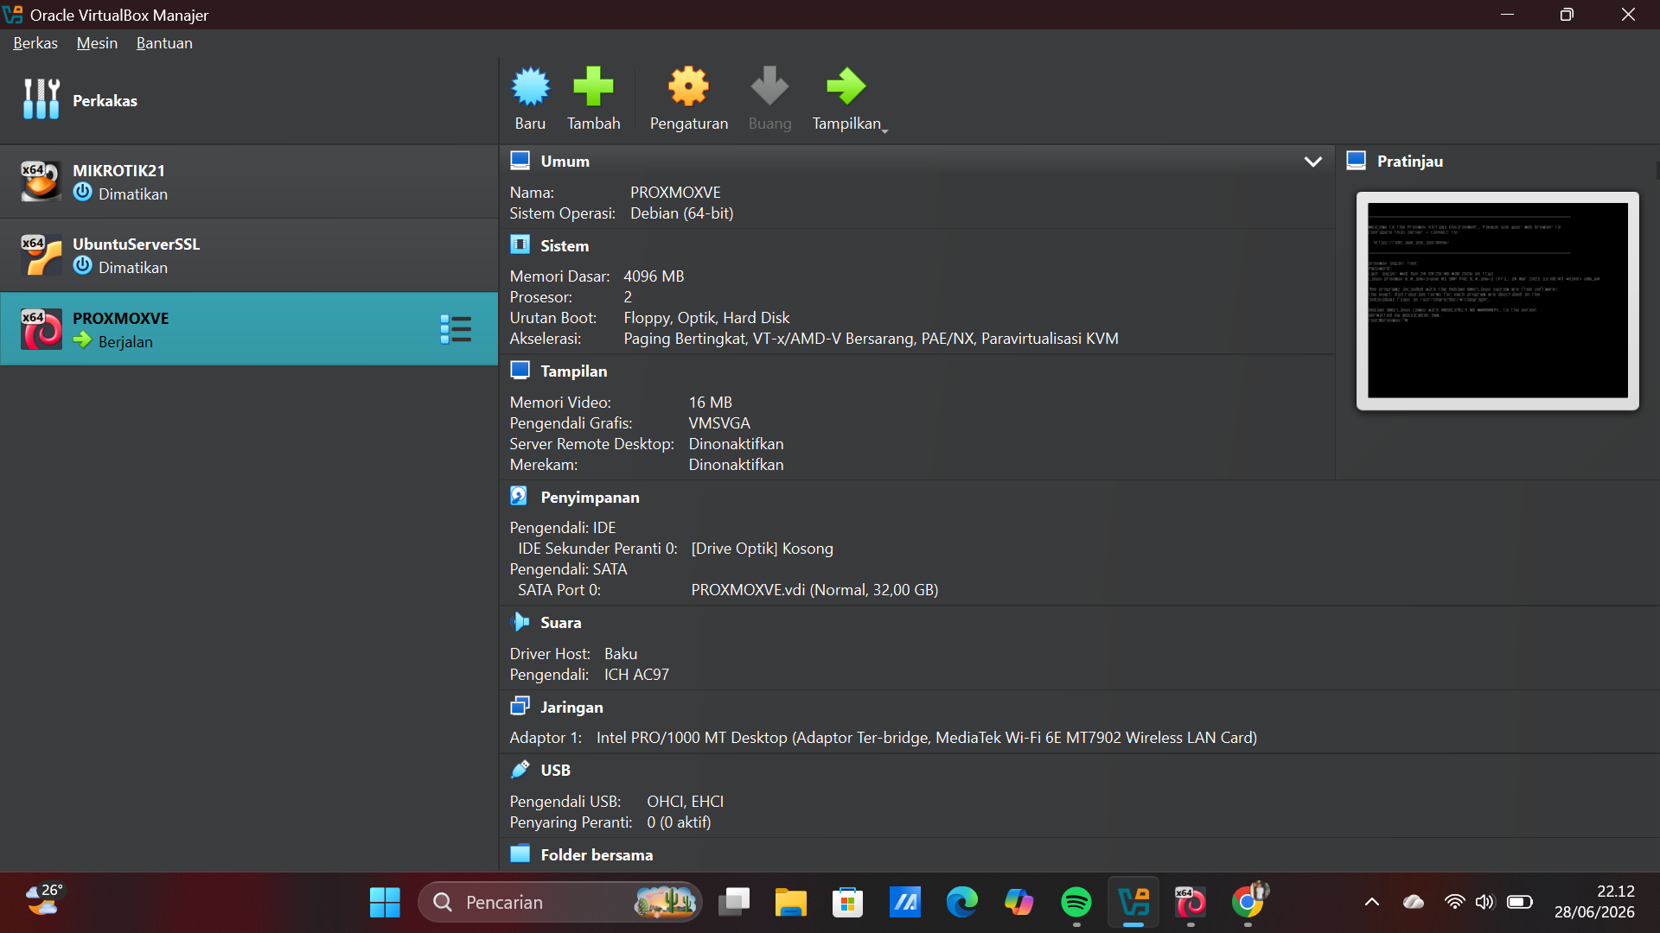
Gambar 4.1 Konfigurasi mesin virtual “PROXMOXVE” pada Oracle VirtualBox Manager
Pada Gambar 4.1 terlihat detail konfigurasi mesin virtual PROXMOXVE yang telah dibuat, mencakup informasi umum sistem, alokasi memori dan prosesor, urutan boot dan akselerasi, penyimpanan SATA, serta pengaturan adapter jaringan dalam mode Bridged. Status “Berjalan” pada panel kiri menunjukkan bahwa mesin virtual telah aktif dan sedang menjalankan proses instalasi.

4.2 Konfigurasi Management Network pada Proxmox VE Installer
Setelah mesin virtual dijalankan dan proses booting dari ISO installer dimulai, Proxmox VE Installer akan menampilkan beberapa tahapan instalasi secara berurutan, di antaranya persetujuan End User License Agreement (EULA), pemilihan target disk untuk instalasi, pengaturan zona waktu dan keyboard layout, pembuatan password administrator (root) dan alamat e-mail, hingga akhirnya tahap konfigurasi jaringan manajemen yang disebut Management Network Configuration.
Pada tahap Management Network Configuration, dilakukan verifikasi dan pengisian konfigurasi jaringan agar server Proxmox VE dapat diakses melalui antarmuka manajemen setelah instalasi selesai. Konfigurasi yang digunakan pada praktikum ini adalah sebagai berikut:
Parameter | Nilai Konfigurasi
Management Interface | enp0s3 – Intel PRO/1000 (e1000)
Hostname (FQDN) | proxmox.local
IP Address (CIDR) | 192.168.100.x/24
Gateway | 192.168.100.1
DNS Server | 8.8.8.8 (Google Public DNS)
Tabel 4.2 Parameter Management Network Configuration
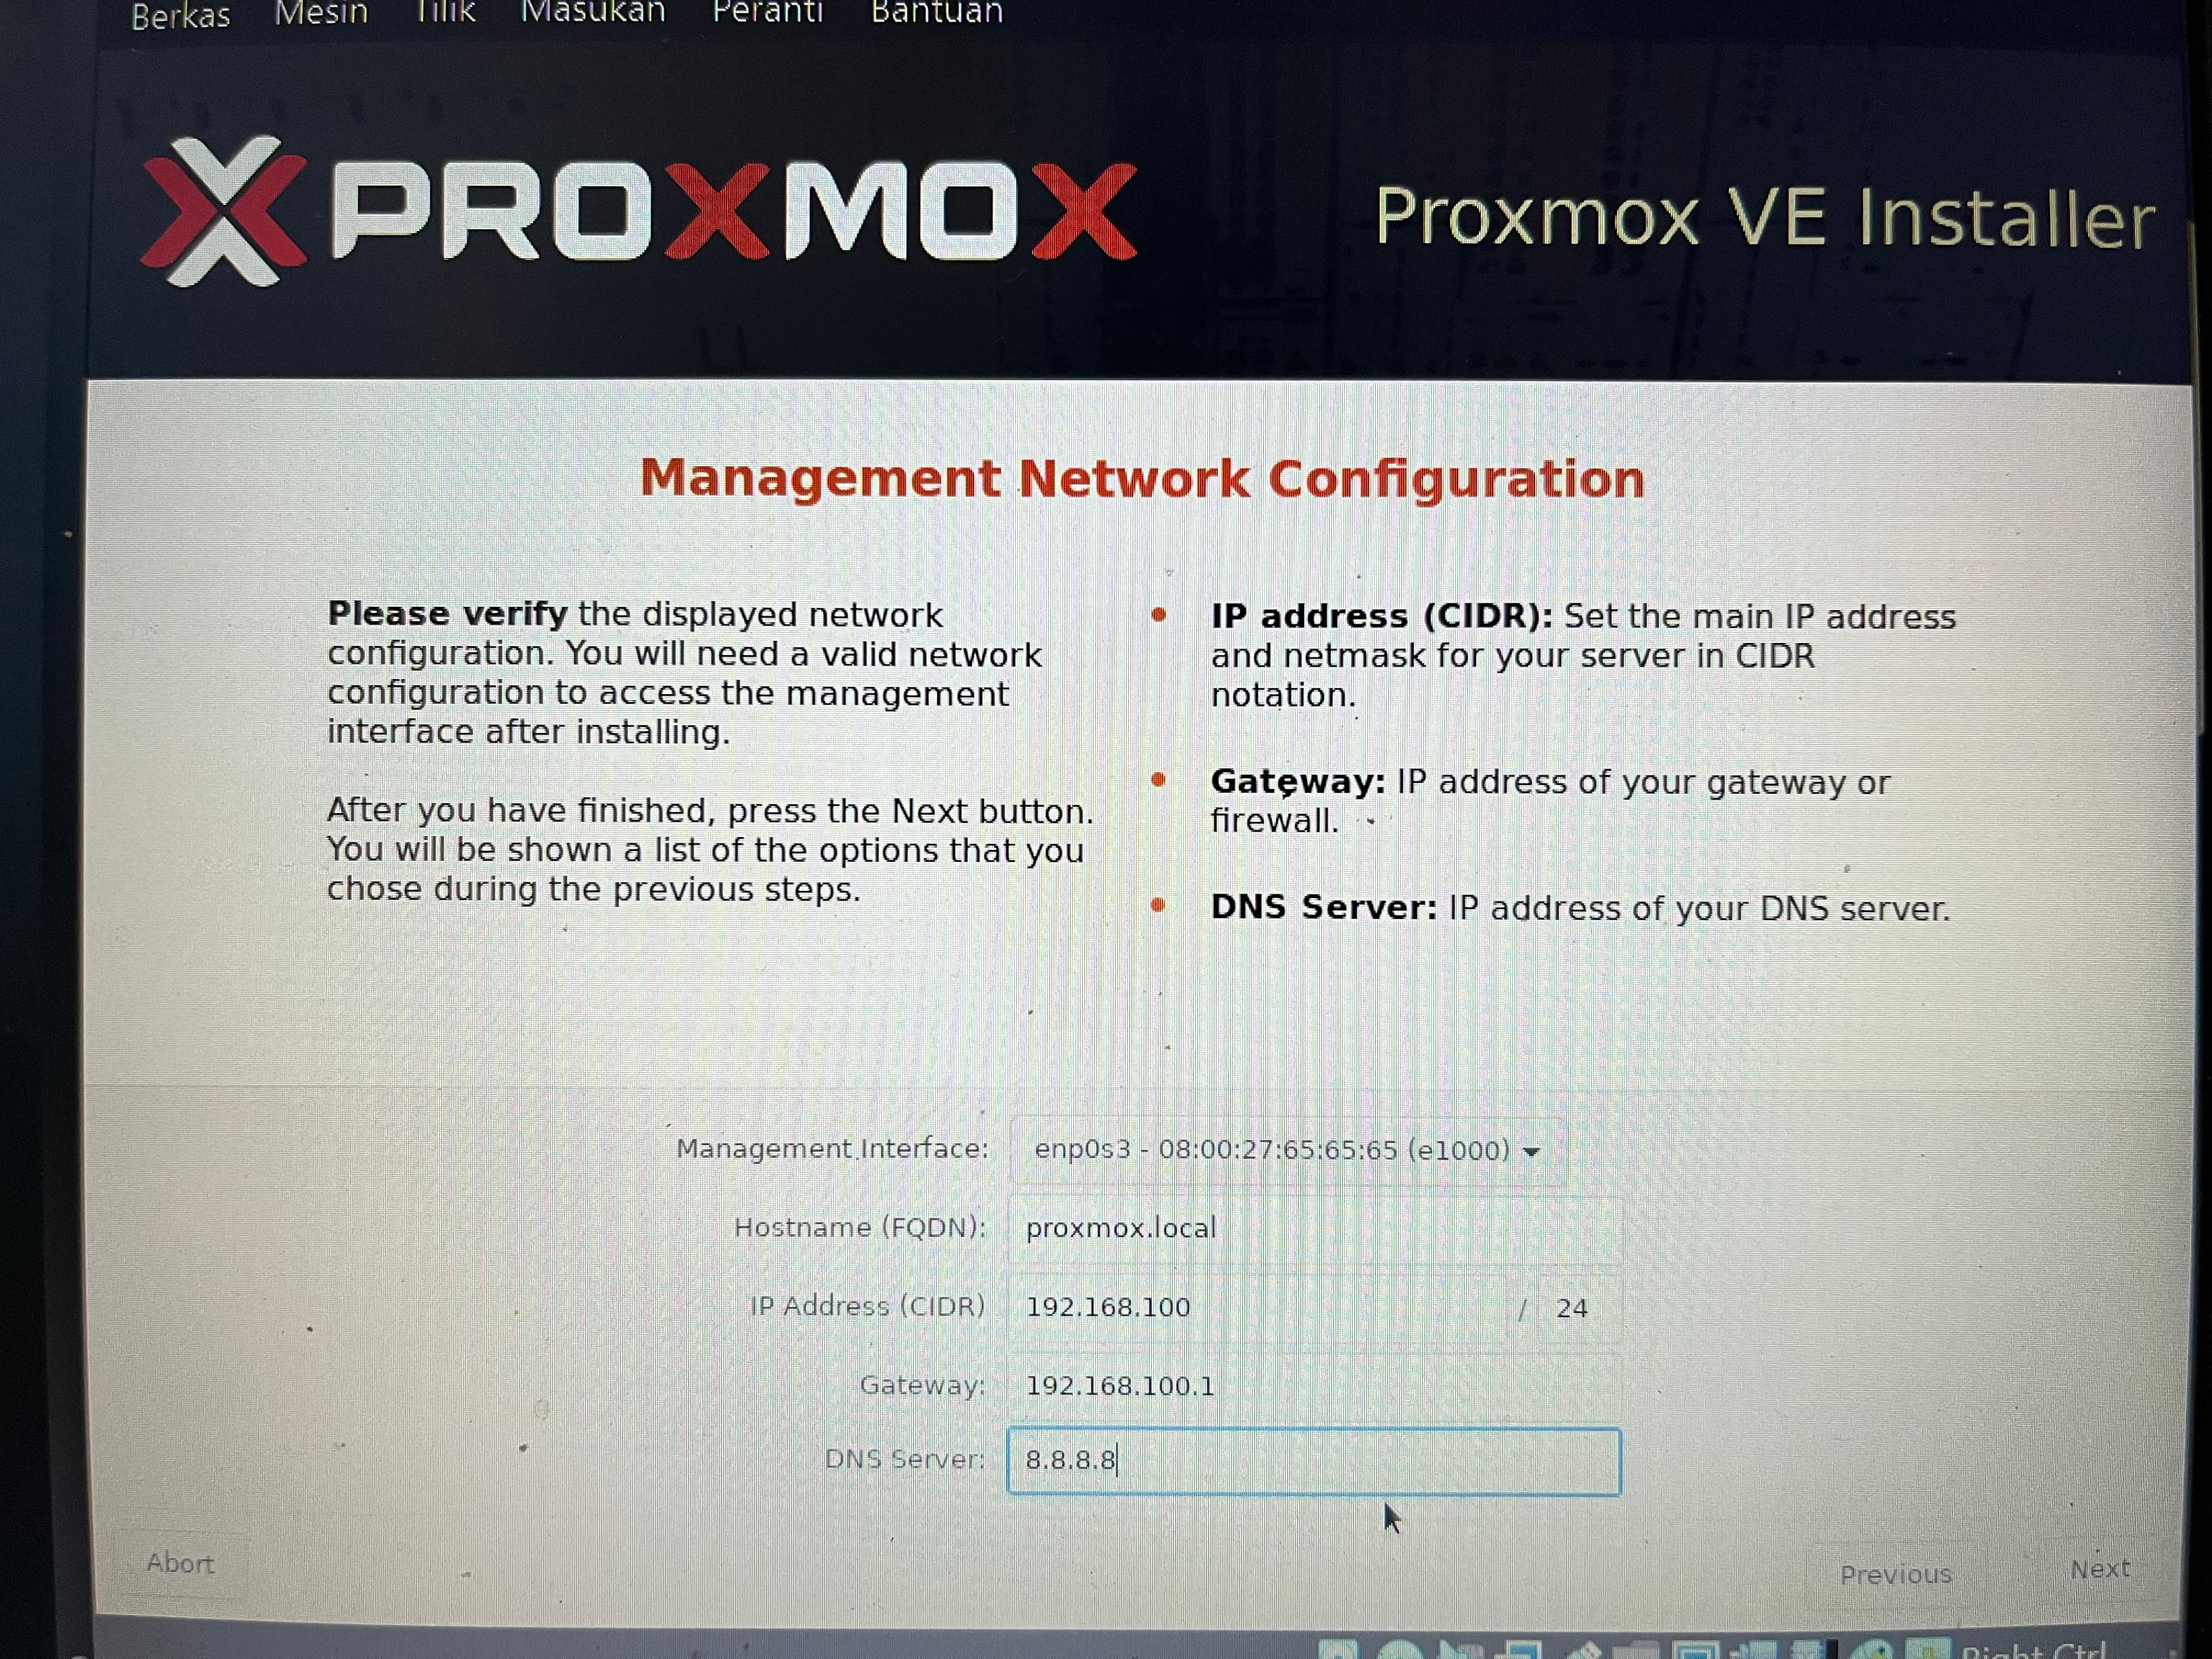
Gambar 4.2 Tampilan halaman Management Network Configuration pada Proxmox VE Installer
Sebagaimana ditampilkan pada Gambar 4.2, installer secara otomatis mendeteksi antarmuka jaringan yang tersedia (enp0s3) beserta alamat MAC perangkatnya, dan menampilkan kolom isian untuk hostname, IP address, gateway, serta DNS server. Setelah seluruh isian dipastikan benar, proses instalasi dilanjutkan dengan menekan tombol Next, kemudian sistem akan menampilkan ringkasan seluruh konfigurasi yang telah dipilih sebelum proses instalasi paket benar-benar dimulai.

4.3 Proses Instalasi Paket Proxmox VE
Setelah konfigurasi jaringan disimpan dan ringkasan instalasi dikonfirmasi, installer akan melanjutkan proses instalasi secara otomatis. Pada tahap ini, sistem melakukan partisi disk sesuai target yang dipilih, kemudian melakukan ekstraksi dan instalasi paket-paket dasar Debian yang dibutuhkan oleh Proxmox VE, yang ditampilkan melalui progress bar beserta nama paket yang sedang diproses, misalnya proses extracting attr_2.4.48-4_amd64.deb. Proses ini berjalan hingga seluruh paket selesai diinstal, termasuk kernel Proxmox VE, modul KVM/QEMU, LXC, serta komponen pve-manager untuk antarmuka web.
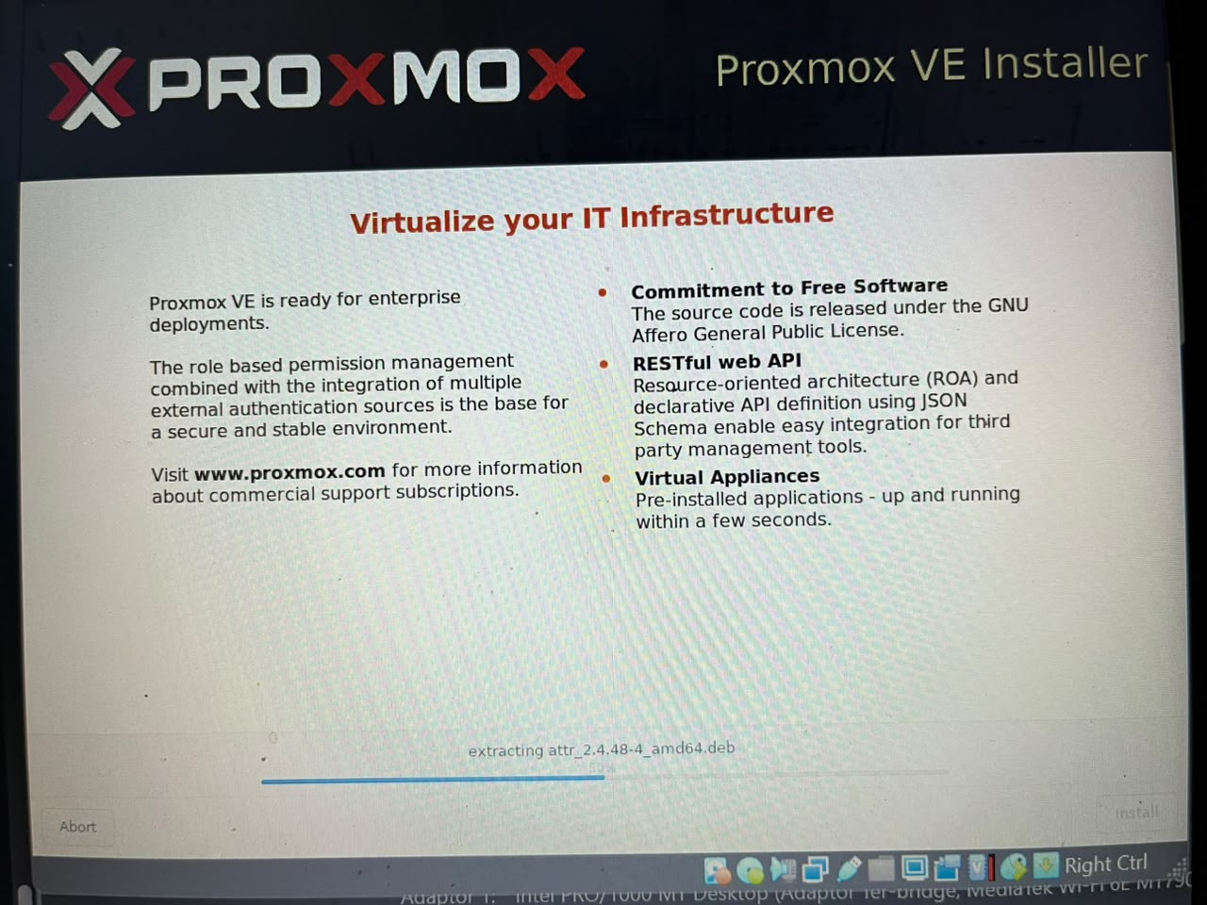
Gambar 4.3 Proses ekstraksi dan instalasi paket pada Proxmox VE Installer
Durasi proses instalasi paket pada lingkungan nested virtualization umumnya sedikit lebih lama dibandingkan instalasi pada perangkat keras fisik secara langsung, karena terdapat lapisan virtualisasi tambahan antara prosesor fisik dan sistem yang sedang diinstal. Setelah seluruh paket selesai diinstal, sistem akan menampilkan notifikasi bahwa instalasi telah selesai dan akan melakukan reboot secara otomatis untuk masuk ke sistem Proxmox VE yang baru terinstal.

4.4 Verifikasi Status Mesin Virtual melalui VirtualBox Manager
Setelah proses reboot selesai, status mesin virtual “PROXMOXVE” pada Oracle VirtualBox Manager dapat diperiksa untuk memastikan bahwa mesin virtual berjalan dengan baik. Pada bagian Pratinjau (Preview) maupun status mesin virtual sebagaimana ditampilkan pada Gambar 4.1, ditampilkan keterangan “Berjalan” (Running) yang menandakan Proxmox VE telah aktif dan siap diakses, baik melalui console virtual maupun melalui jaringan.
Pemeriksaan status pada tahap ini penting dilakukan sebagai langkah verifikasi awal sebelum melanjutkan ke pengecekan yang lebih mendalam melalui console dan web interface, karena apabila mesin virtual tidak menunjukkan status berjalan dengan normal, kemungkinan terdapat kegagalan pada proses boot pasca instalasi yang perlu ditelusuri lebih lanjut.

4.5 Login dan Verifikasi Sistem melalui Console (noVNC)
Verifikasi selanjutnya dilakukan dengan mengakses console sistem Proxmox VE melalui browser menggunakan teknologi noVNC, yang merupakan implementasi VNC client berbasis HTML5 yang sudah terintegrasi dalam Proxmox VE maupun dapat diakses melalui jendela console VirtualBox. Proses login dilakukan menggunakan akun pengguna yang telah dibuat pada sistem operasi dasar, yaitu user adriansaputra.
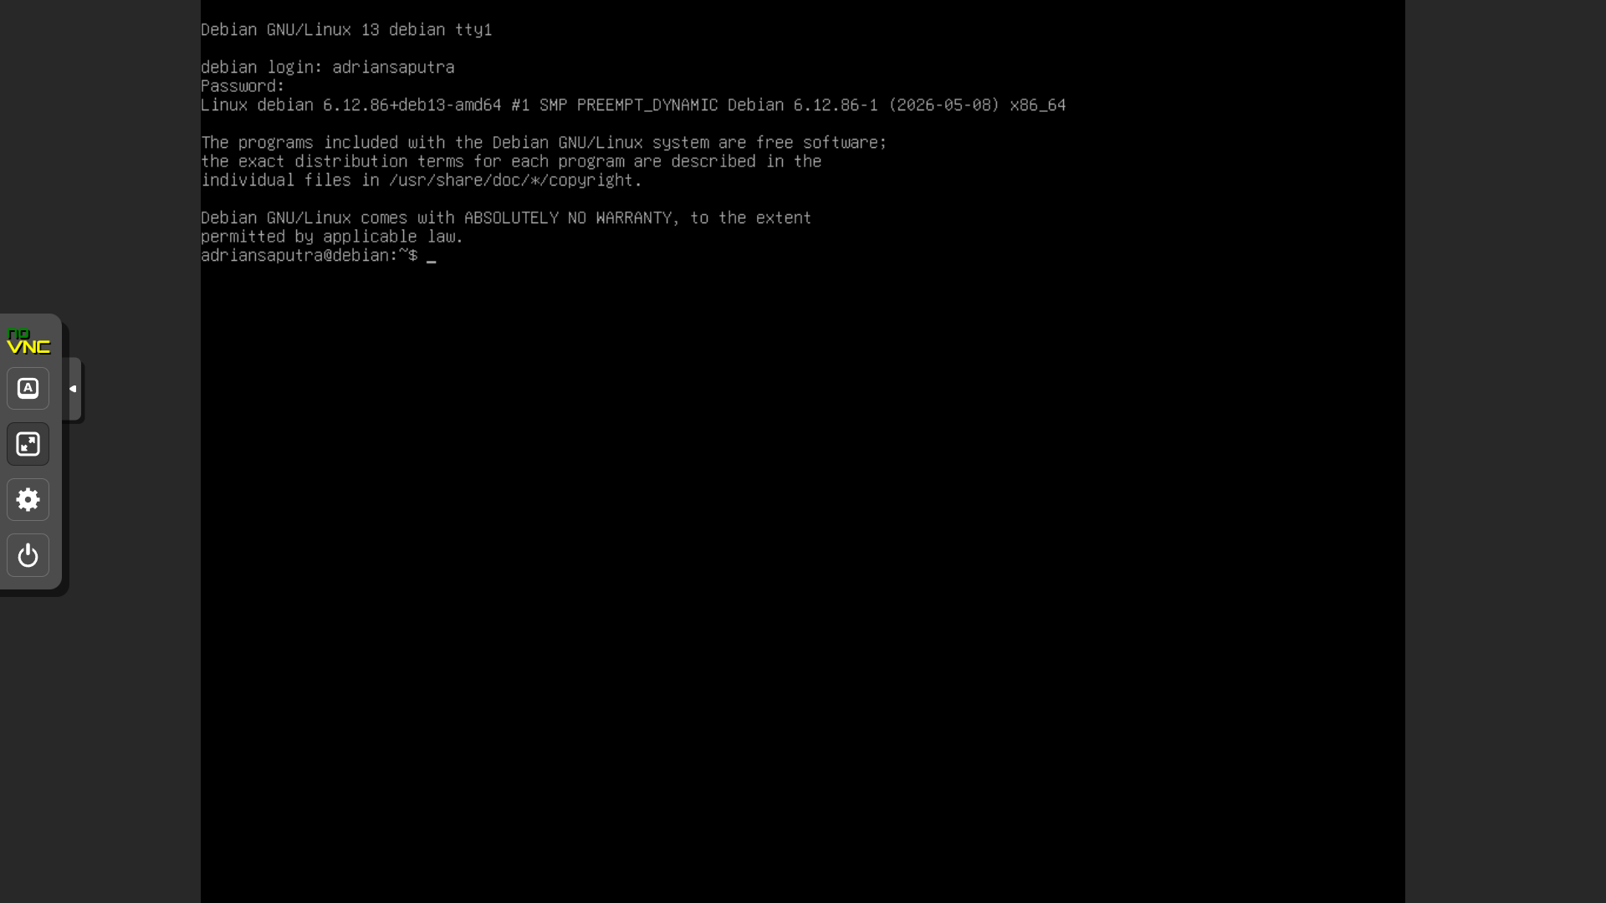
Gambar 4.4 Proses login sistem melalui console noVNC pada akun adriansaputra

4.6 Mengakses Proxmox Web Management Interface
Setelah server Proxmox VE aktif dan dapat diakses melalui console, langkah verifikasi berikutnya adalah memastikan bahwa antarmuka manajemen berbasis web dapat diakses dengan baik. Antarmuka ini dapat diakses melalui browser dengan alamat https://<alamat-IP-server>:8006, sesuai dengan alamat IP yang telah dikonfigurasi pada tahap Management Network Configuration, yaitu pada subnet 192.168.100.x.
Proses login pada Web Management Interface dilakukan menggunakan akun administrator default, yaitu root@pam, dengan password yang telah ditentukan pada tahap awal instalasi. Setelah berhasil login, akan ditampilkan dashboard Proxmox Virtual Environment yang menampilkan node yang aktif, daftar mesin virtual dan container yang tersedia, serta berbagai menu manajemen seperti Summary, Console, Hardware, Cloud-Init, Options, Task History, Monitor, Backup, dan Replication.
Tampilan dashboard ini menjadi bukti konkret bahwa seluruh komponen Proxmox VE, mulai dari pve-manager, web server pveproxy, hingga sistem autentikasi, telah terinstal dan berjalan dengan baik di atas lingkungan nested virtualization pada VirtualBox.

4.7 Verifikasi Akhir Fungsi Hypervisor
Sebagai bentuk verifikasi akhir bahwa Proxmox VE telah berfungsi dengan baik sebagai platform virtualisasi, dilakukan praktik pembuatan satu mesin virtual baru menggunakan fitur Create VM pada dashboard Proxmox VE. Mesin virtual yang dibuat diberi nomor identitas VM 101 dengan sistem operasi Debian 13. Pembuatan VM ini murni dimaksudkan sebagai uji fungsi (functional test) bahwa hypervisor dapat mengalokasikan resource dan menjalankan guest operating system, bukan sebagai pembahasan pengelolaan VM secara mendalam yang akan disusun pada laporan praktikum tersendiri.
Setelah proses konfigurasi VM selesai, mesin virtual dijalankan dan proses booting dapat dipantau melalui menu Console pada Proxmox VE, mulai dari tahap inisialisasi SeaBIOS, proses booting dari hard disk, hingga proses GRUB loading yang ditandai dengan pesan “Welcome to GRUB!”.
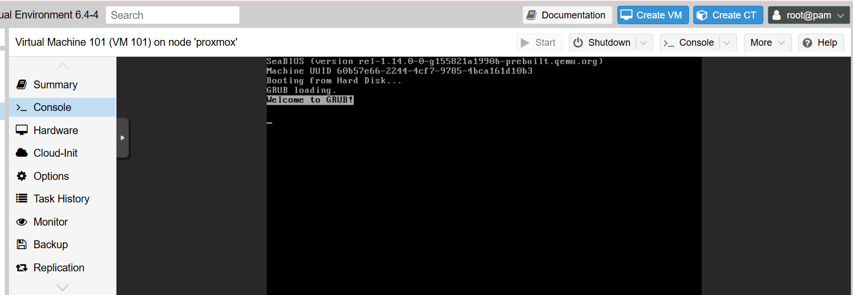
Gambar 4.5 Tampilan dashboard Proxmox Virtual Environment melalui Web Management Interface saat proses booting Virtual Machine 101 (VM 101)
Berdasarkan hasil pada Gambar 4.5, dapat disimpulkan bahwa Proxmox VE yang diinstal pada Oracle VirtualBox melalui mekanisme nested virtualization telah berhasil berfungsi sebagai platform virtualisasi yang mampu membuat, mengalokasikan resource, dan menjalankan mesin virtual baru di dalamnya, sehingga seluruh rangkaian proses instalasi pada praktikum ini dapat dinyatakan berhasil.

BAB V
HASIL DAN PEMBAHASAN

5.1 Hasil Praktikum
Berdasarkan langkah-langkah instalasi yang telah dilakukan pada BAB IV, diperoleh hasil sebagai berikut:
No | Aspek yang Diuji | Hasil
1 | Instalasi Proxmox VE pada VirtualBox | Berhasil, melalui mekanisme nested virtualization dengan akselerasi VT-x/AMD-V Bersarang dan Paravirtualisasi KVM diaktifkan
2 | Konfigurasi Management Network | Berhasil diterapkan dengan IP Address 192.168.100.x/24, Gateway 192.168.100.1, dan DNS Server 8.8.8.8
3 | Verifikasi melalui console noVNC | Berhasil, sistem operasi dasar terverifikasi sebagai Debian GNU/Linux 13 kernel 6.12.86
4 | Akses Web Management Interface | Berhasil diakses melalui browser pada port 8006 menggunakan akun root@pam
5 | Pembuatan VM verifikasi (VM 101) | Berhasil dibuat dan dijalankan, proses booting berjalan normal hingga tahap GRUB
Tabel 5.1 Ringkasan Hasil Pengujian Instalasi Proxmox VE

5.2 Pembahasan
Proses instalasi Proxmox VE melalui mekanisme nested virtualization pada Oracle VirtualBox berjalan dengan lancar selama fitur akselerasi perangkat keras seperti VT-x/AMD-V Bersarang dan Paravirtualisasi KVM telah diaktifkan pada konfigurasi mesin virtual. Tanpa pengaturan tersebut, proses instalasi Proxmox VE umumnya akan mengalami kegagalan pada tahap inisialisasi KVM, karena Proxmox VE pada dasarnya membutuhkan dukungan virtualisasi perangkat keras secara langsung untuk dapat menjalankan modul KVM, baik untuk dirinya sendiri maupun untuk mesin virtual yang akan dibuat di dalamnya.
Konfigurasi jaringan pada tahap Management Network Configuration juga berperan penting, karena kesalahan pengisian IP Address, Gateway, atau DNS Server dapat menyebabkan Proxmox Web Management Interface tidak dapat diakses setelah instalasi selesai, meskipun proses instalasi paket itu sendiri berjalan dengan sukses. Pada praktikum ini, konfigurasi jaringan menggunakan mode Bridged Adapter sehingga mesin virtual Proxmox VE memperoleh alamat IP pada jaringan lokal yang sama dengan komputer host, dan dapat diakses dari browser pada komputer host tersebut tanpa memerlukan konfigurasi port forwarding tambahan sebagaimana yang dibutuhkan apabila menggunakan mode NAT.
Dari sisi performa, proses ekstraksi dan instalasi paket pada lingkungan nested virtualization relatif memerlukan waktu lebih lama dibandingkan instalasi langsung pada perangkat keras fisik, sebagai konsekuensi dari overhead tambahan akibat dua lapis virtualisasi yang berjalan secara bersamaan. Namun demikian, secara fungsional seluruh komponen utama Proxmox VE, baik modul KVM untuk full virtualization maupun web interface untuk manajemen, dapat berjalan dengan baik tanpa kendala signifikan.

5.3 Analisis Keberhasilan Nested Virtualization
Keberhasilan menjalankan Proxmox VE di dalam VirtualBox membuktikan bahwa pendekatan nested virtualization merupakan solusi yang layak untuk kebutuhan pembelajaran dan simulasi, khususnya pada lingkungan dengan keterbatasan perangkat keras fisik. Indikator keberhasilan ini ditunjukkan melalui beberapa hal, yaitu proses instalasi paket yang dapat berjalan hingga selesai tanpa error terkait modul KVM, sistem yang dapat melakukan boot secara normal hingga menampilkan login prompt pada console, antarmuka web yang dapat diakses dan menampilkan dashboard dengan lengkap, serta kemampuan Proxmox VE untuk membuat dan menjalankan mesin virtual tambahan (VM 101) di dalamnya, yang membuktikan bahwa fungsi inti hypervisor sebagai pengelola virtualisasi telah bekerja dengan benar meskipun berada pada dua lapis virtualisasi.
Meskipun demikian, perlu dicatat bahwa konfigurasi nested virtualization pada VirtualBox umumnya tidak direkomendasikan untuk lingkungan produksi karena adanya overhead performa serta beberapa keterbatasan fitur virtualisasi tertentu yang tidak dapat diteruskan secara sempurna oleh hypervisor level luar. Penggunaan pendekatan ini pada praktikum dibatasi murni untuk tujuan pembelajaran dan simulasi konsep, bukan untuk implementasi pada skenario produksi sesungguhnya.

5.4 Kendala dan Solusi
Beberapa kendala yang umum dijumpai pada praktikum sejenis beserta solusi penanganannya adalah sebagai berikut:
No | Kendala | Solusi
1 | Proses instalasi Proxmox VE gagal atau mesin virtual tidak dapat boot setelah instalasi | Memastikan fitur virtualisasi VT-x/AMD-V telah diaktifkan pada BIOS/UEFI komputer host, serta mengaktifkan opsi Nested Paging dan Paravirtualisasi KVM pada pengaturan mesin virtual di VirtualBox
2 | Proxmox Web Management Interface tidak dapat diakses setelah instalasi | Memeriksa kembali kesesuaian IP Address, Gateway, dan mode jaringan (Bridged/NAT) yang digunakan, serta memastikan komputer host berada pada jaringan/subnet yang sama dengan server
3 | Proses instalasi berjalan sangat lambat pada lingkungan nested virtualization | Memastikan alokasi RAM dan jumlah vCPU pada mesin virtual VirtualBox sudah mencukupi (minimal 4096 MB RAM dan 2 vCPU), serta menutup aplikasi lain yang membebani resource komputer host selama proses instalasi
4 | Console noVNC tidak responsif atau gagal menampilkan tampilan login | Mencoba memuat ulang (refresh) halaman browser, atau mengakses console melalui jendela tampilan VirtualBox secara langsung sebagai alternatif
Tabel 5.2 Kendala dan Solusi Selama Instalasi

BAB VI
PENUTUP

6.1 Kesimpulan
- Proxmox Virtual Environment (VE) dapat diinstal dan dijalankan melalui mekanisme nested virtualization menggunakan Oracle VirtualBox, dengan catatan fitur akselerasi virtualisasi perangkat keras seperti Nested Paging dan Paravirtualisasi KVM diaktifkan terlebih dahulu pada konfigurasi mesin virtual.
- Konfigurasi jaringan (Management Network Configuration) merupakan tahapan krusial dalam instalasi Proxmox VE, karena menentukan keberhasilan akses ke Proxmox Web Management Interface setelah instalasi selesai, sehingga pengisian IP Address, Gateway, dan DNS Server harus dilakukan dengan tepat dan disesuaikan dengan mode adapter jaringan yang dipilih pada VirtualBox.
- Proses instalasi paket Proxmox VE pada lingkungan nested virtualization berjalan dengan baik meskipun membutuhkan waktu yang relatif lebih lama dibandingkan instalasi pada perangkat keras fisik, sebagai konsekuensi dari overhead dua lapis virtualisasi.
- Proxmox VE yang telah terinstal berhasil diverifikasi melalui console noVNC maupun Proxmox Web Management Interface, dan mampu menjalankan fungsinya sebagai hypervisor dengan berhasil membuat serta menjalankan mesin virtual baru (VM 101) sebagai bentuk uji fungsi akhir.
- Pendekatan nested virtualization terbukti layak digunakan sebagai solusi simulasi server pada lingkungan praktikum dengan keterbatasan perangkat keras fisik, meskipun tidak direkomendasikan untuk implementasi pada skenario produksi karena adanya overhead performa.

6.2 Saran
- Sebelum melakukan instalasi Proxmox VE pada lingkungan nested virtualization, sebaiknya dipastikan terlebih dahulu bahwa perangkat keras host mendukung dan telah mengaktifkan fitur virtualisasi (VT-x/AMD-V) pada BIOS/UEFI.
- Disarankan untuk mencatat seluruh konfigurasi jaringan yang digunakan pada saat instalasi agar mempermudah proses troubleshooting apabila terjadi kendala akses pada antarmuka manajemen di kemudian hari.
- Sebaiknya dialokasikan RAM dan ruang penyimpanan yang cukup pada mesin virtual VirtualBox, mengingat Proxmox VE akan menjalankan mesin virtual atau container tambahan di dalamnya pada praktikum-praktikum berikutnya.
- Untuk pembelajaran lebih lanjut, dapat dilakukan eksplorasi terhadap fitur-fitur lain dari Proxmox VE, seperti pengelolaan mesin virtual secara lanjutan, pengelolaan container LXC, konfigurasi jaringan virtual tingkat lanjut, backup, clustering, maupun manajemen storage tingkat lanjut, yang akan dibahas pada laporan praktikum terpisah sesuai dengan pembagian tugas yang diberikan.
- Dokumentasi setiap tahapan praktikum sebaiknya dilengkapi dengan tangkapan layar (screenshot) yang jelas, agar laporan dapat menjadi referensi teknis yang mudah dipahami dan ditelusuri kembali apabila diperlukan.

DAFTAR PUSTAKA
Proxmox Server Solutions GmbH. (2026). Proxmox VE Administration Guide. Diakses dari https://pve.proxmox.com/pve-docs/pve-admin-guide.pdf
Proxmox Server Solutions GmbH. (2026). Proxmox VE 8.4 ISO Installer. Diakses dari https://enterprise.proxmox.com/iso/proxmoxve_8.4-1.iso
Oracle Corporation. (2026). Oracle VM VirtualBox User Manual. Oracle Corporation.
Debian Project. (2026). Debian GNU/Linux 13 “Trixie” Release Notes. Diakses dari situs resmi Debian Project.
Tim Dosen Pengampu. (2026). Modul Praktikum Keamanan Cloud: Praktikum Virtualisasi dan Instalasi Proxmox VE. Program Studi Teknik Informatika, Politeknik Purbaya Kabupaten Tegal.

